
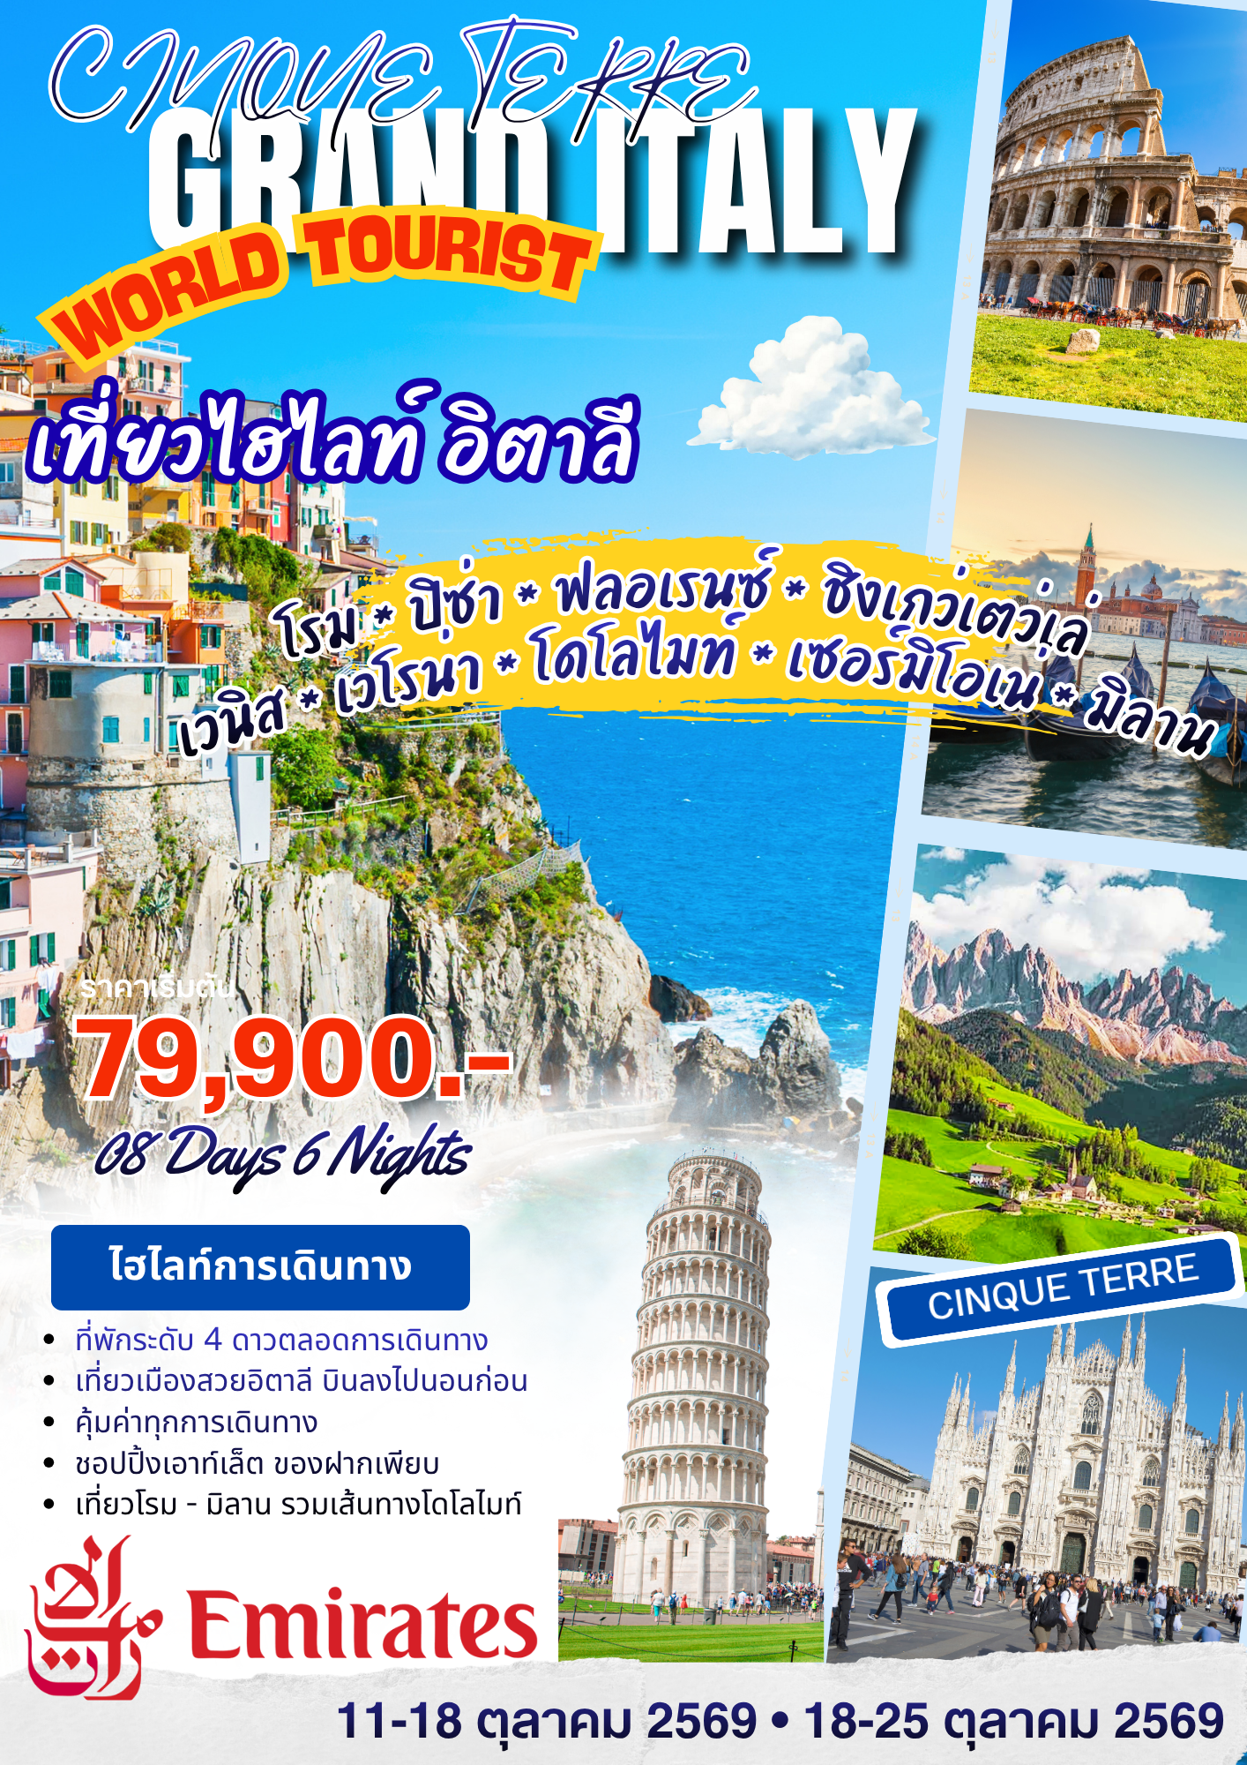

วันแรกของการเดินทาง(1) กรุงเทพฯ – ดูไบ - สนามบินฟูมิชิโน
กรุงโรม (บินลงไปนอนก่อน)
05.00 สมาชิกทุกท่านพร้อมกัน ณ ท่าอากาศยานสุวรรณภูมิ อาคารผู้โดยสารขาออกระหว่างประเทศชั้น 4 เคาท์เตอร์สายการบินเอมิเรตส์
09.55 ออกเดินทางสู่โรม โดยสายการเอมิเรตส์เที่ยวบินที่ EK375
13.00 แวะพักเปลี่ยนเครื่องที่ดูไบ
15.45 นำท่านเดินทางสู่กรุงโรมต่อโดยเที่ยวบินที่ EK095
20.05 เดินทางถึงสนามบินนานาชาติฟูมิชิโน(กรุงโรม) ประเทศอิตาลี หลังผ่านการตรวจคนเข้าเมืองและศุลกากรแล้ว / นำท่านเข้าสู่ที่พัก
พักที่: MERCURE ROMA WEST / หรือที่พักระดับใกล้เคียงง
วันที่สองของการเดินทาง(2)กรุงโรม – กรุงวาติกัน – เข้าชมภายในมหาวิหารเซนต์ ปีเตอร์
ชมเมืองเก่าโรม – โคลอสเซียม – บันไดสเปน – เมืองเก่าโรม - ปิซ่า
เช้า บริการอาหารเช้า ณ ห้องอาหารของโรงแรมที่พัก
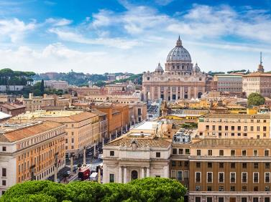
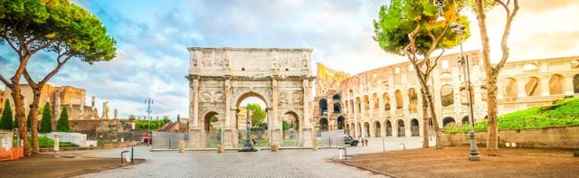
หลังอาหารเช้านำท่านเดินทางสู่กรุงโรม ซึ่งเป็นศูนย์กลางของประวัติศาสตร์และวัฒนธรรม มีชื่อเสียงไปทั่วโลกในด้านความมหัศจรรย์ทางสถาปัตยกรรม โดยเฉพาะจากยุคบาโรก เข้าสู่ “นครรัฐวาติกัน” สถานที่ศักดิ์สิทธิ์ที่สุดแห่งหนึ่งในศาสนาคริสต์ เป็นหลักฐานยืนยันถึงประวัติศาสตร์อันยาวนานกว่าสองพันปี เป็นที่ตั้งของหลุมฝังศพของนักบุญปีเตอร์ ซึ่งเป็นสุสานแห่งแรกของพระสันตะปาปา แห่ง กรุงโรม ที่ครองราชย์ต่อเนื่องกันมา เข้าชมมหาวิหารเซนต์ปีเตอร์ อาคารทางศาสนาที่ใหญ่ที่สุดในโลก ชมประติมากรรม “พระแม่มารีในชุดคลุมพร้อมพระเยซูที่สิ้นพระชนม์อยู่ในอ้อมแขน” หรือรู้จักกันในฃื่อ “ความสงสารของนักบุญปีเตอร์” (The Pietà of Saint Peter’s) ซึ่ง อาจเป็นประติมากรรมทางศาสนาที่โด่งดังที่สุดในโลก ที่มีความงามและความสมบูรณ์แบบเหนือมนุษย์ ปั้นขึ้นในปี ค.ศ. 1498 โดยไมเคิลแองเจโล (ขอสงวนสิทธิ์ในการงดการเข้าชมภายในมหาวิหารเซนต์ปีเตอร์ ในกรณี มีการจัดงานพิธีต่างๆ ซึ่งไม่อาจเข้าชมได้ หรือในกรณีคิวต่อแถวในการเข้าชมยาวมากเพื่อไม่ให้เป็นผลกระทบกับรายการท่องเที่ยวอื่นๆ ในโปรแกรมทัวร์) จากนั้นเดินทางสู่ สัญลักษณ์ของกรุงโรม “อัฒจันทร์ฟลาเวียน” (Flavian Amphitheatre) หรือที่รู้จักกันทั่วไปในชื่อ “โคลอสเซียม” (Colosseum) เป็นโรงละครกลางแจ้งที่ใหญ่ที่สุดในอาณาจักรโรมันหนึ่งในสิ่งก่อสร้างที่มีชื่อเสียงที่สุดในโลก จักรพรรดิเวสปาเซียนได้เริ่มสร้างโคลอสเซียม ในปีค.ศ. 70-72 ถือเป็นเครื่องพิสูจน์ความยิ่งใหญ่และอำนาจของจักรวรรดิโรมันโคลอสเซียมได้รับการจัดให้เป็นหนึ่งในเจ็ดสิ่งมหัศจรรย์ของโลกยุคใหม่ยังได้รับการรับรองจาก UNESCO ให้เป็นแหล่งมรดกโลกอีกด้วย ชม “ประตูชัยคอนสแตนติน” (The Arch of Constantine) ซุ้มประตูโค้งที่สวยงามแห่งนี้สร้างขึ้นในปี ค.ศ. 315 เพื่อเฉลิมฉลองชัยชนะของจักรพรรดิคอนสแตนตินเหนือแม็กเซนติอุส ในยุทธการที่สะพานมิลเวียน ประตูชัยตั้งอยู่ระหว่างโคลอสเซียมและเนินพาลาไทน์
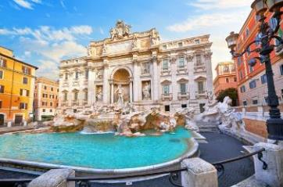
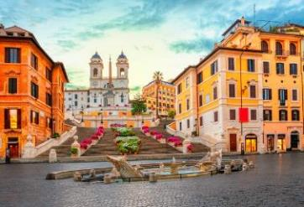
เที่ยง บริการอาหารกลางวัน ณ ภัตตาคาร
บ่าย หลังอาหารนำท่านเก็บภาพบริเวณเมืองเก่ากรุงโรม ชม“น้ำพุเทรวี” (Trevi Fountain) เป็นน้ำพุที่สวยที่สุดและใหญ่ที่สุดในกรุงโรม น้ำพุ เทรวีมีความกว้างประมาณ 20 เมตรและสูง 26 เมตร การออกแบบน้ำพุแห่งนี้เป็นการผสมผสานอย่างลงตัวระหว่างประติมากรรมและน้ำ แสดงให้เห็นถึงความงามของยุคบาโรก น้ำพุแห่งนี้สร้างขึ้นโดย Nicola Salvi และสร้างเสร็จในปี 1762 โดยเป็นภาพของโอเชียนัส เทพเจ้าแห่งน้ำ ล้อมรอบด้วยรูปปั้นแห่งความอุดมสมบูรณ์ ไทรทัน และฮิปโปแคมปัส ซึ่งแกะสลักอย่างประณีตงดงาม น้ำพุแห่งนี้ถือเป็นเรื่องเล่าที่มีชีวิตของวิวัฒนาการของกรุงโรมซึ่งเป็นตัวแทนของมรดกอันยั่งยืนของกรุงโรม จากนั้นเดินทางสู่ “บันไดสเปน” ซึ่งมีอายุเกือบ 300 ปี ตั้งอยู่ใจกลางกรุงโรม บันไดสเปนมีทั้งหมด 138 ขั้น ทำให้บันไดแห่งนี้เป็นบันไดที่กว้างที่สุดในยุโรป บันไดนี้ได้รับการออกแบบในปี ค.ศ. 1723 โดย Francesco De Sanctis ซึ่งเชื่อมระหว่างสถานทูตสเปนในกรุงโรมกับ
Trinita Dei Monti บันไดได้รับการออกแบบเป็นพิเศษด้วยส่วนโค้ง ระเบียง และองค์ประกอบพิเศษอื่นๆ ซึ่งทำให้บันไดนี้กลายเป็นสถานที่ที่งดงามตระการตา สมควรแก่เวลานำท่านเดินทางสู่เมืองปิซ่า
ค่ำ บริการอาหารค่ำ ณ ภัตตาคาร
ที่พัก: Galilei Hotel Pisa, Toscana Charme Hotel / หรือที่พักระดับใกล้เคียง

วันที่สามของการเดินทาง(3) ชมหอเอนปิซ่า – ลา สปีเซีย – นั่งรถไฟชมหมู่บ้านทั้งห้า
แวะเที่ยวหมู่บ้านริโอแมกจิโอเร & หมู่บ้านแวร์นาซซา – ปิซ่า
เช้า บริการอาหารเช้า ณ ห้องอาหารของโรงแรม
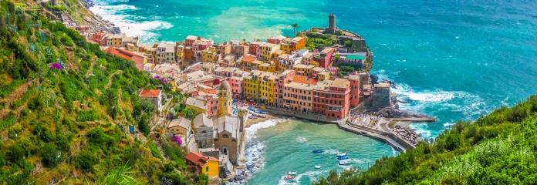
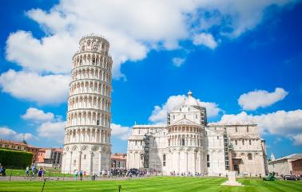
หลังอาหารนำท่านชมความมหัศจรรย์ของ “หอเอนแห่งเมืองปิซ่า” 1 ใน 7 สิ่งมหัศจรรย์ของโลกในยุคกลาง สำหรับหอเอนปิซ่านี้ ภายในมีเสาหินอ่อนทีสลักลวดลายด้วยฝีมือจิตรกรชื่อดังแห่งยุคได้สลักลวดลายไว้สวยงามมาก ส่วนสาเหตุที่เอียง นั้นเกิดขึ้นหลังจากเมื่อสร้างเสร็จแล้ว ฐานได้ทรุดไปข้างหนึ่ง เมื่อวัดดูปรากฏว่าเอียงออกจากแนวดิ่งของฐานถึง 14 ฟุต แต่ก็ยังไม่ล้ม ยังคงเอียงอยู่เช่นทุกวันนี้ สมควรแก่เวลาเดินทางสู่เมืองลาสเปเซีย (La Spezia) / นำท่านนั่งรถไฟสู่ ชิงเกว่ แตร์เร (Cinque Terre) หมู่บ้านเล็กๆ ทั้งห้า ที่ตั้งอยู่บนชายฝั่งริเวียร่า ของอิตาลี มีความหมายว่า “ห้าดินแดน” (FIVE LANDS) ประกอบด้วย หมู่บ้านห้าแห่ง ได้แก่ ริโอมัจจอเร, มานาโรลา, คอร์นิเกลีย, แวร์นาซซา และ มอนเตรอสโซ อัล มาเร โดยทั้งห้าหมู่บ้านนี้เป็นส่วนหนึ่งของอุทยานแห่งชาติฯ และได้รับการขึ้นทะเบียนเป็นมรดกโลกจากองค์การยูเนสโก้ อีกด้วย
เที่ยง บริการอาหารกลางวัน ณ ภัตตาคาร
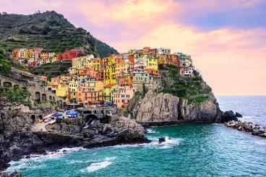
บ่าย นำท่านชมแวะชมความงามของหมู่บ้าน ริโอแมกจิโอเร (RIOMAGGIORE) ที่มีเสน่ห์ซึ่งตั้งอยู่บนเนินเขาที่มีขั้นบันไดสูงเหนือชายฝั่งลิกูเรียน เป็นที่รู้จักจากบ้านหินสีสันสดใสที่เรียงซ้อนกัน และท่าเรือที่เต็มไปด้วยเรือประมงแบบดั้งเดิม จากนั้นนั่งรถไฟสู่หมู่บ้าน ‘แวร์นาซซา’ (Vernazza) หมู่บ้านชาวประมงเล็กๆ ที่มีลักษณะเฉพาะ แวร์นาซซาคือที่เดียวที่ได้รับการขึ้นทะเบียนให้เป็นหนึ่งใน "หมู่บ้านที่สวยที่สุดในอิตาลี"(I borghi piú belli d'Italia) อย่างเป็นทางการ สมทควรแก่เวลา เดินทางกลับสู่เมืองปิซา เข้าที่พัก พักผ่อนตามอัธยาศัย
ค่ำ บริการอาหารค่ำ ณ ภัตตาคาร เมนูพิซซ่าอิตาลี พร้อมพาสต้ารสเลิศ
ที่พัก: Galilei Hotel Pisa, Toscana Charme Hotel / หรือที่พักระดับใกล้เคียง

วันที่สี่ของการเดินทาง(4) ปิซ่า – เข้าชมเมืองเก่าฟลอเรนซ์ – จุดชมวิวจุตรัสไมเคิล แองเจโล - เวนิสเมสเต้
เช้า บริการอาหารเช้า ณ ห้องอาหารของโรงแรม
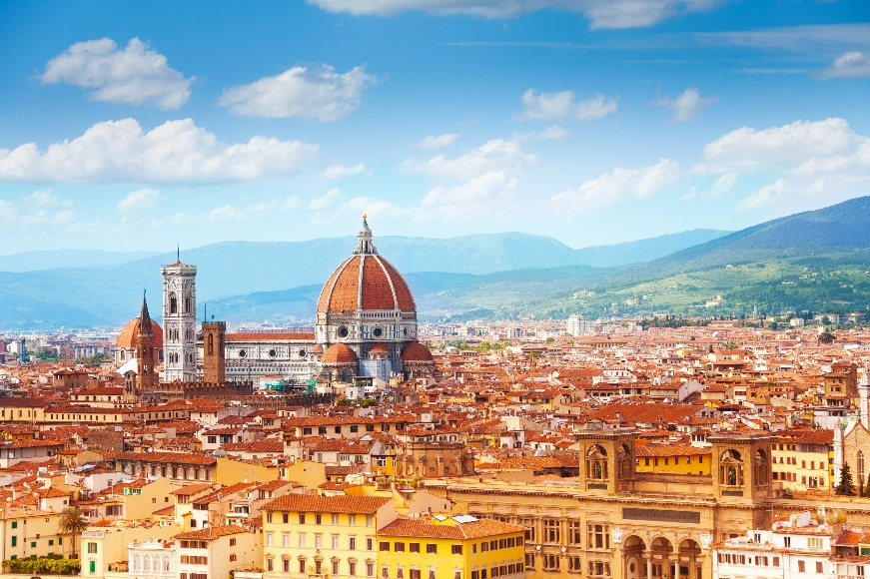
นำท่านเดินทางสู่ “เมืองฟลอเรนซ์” (Florence) เป็นเมืองต้นแบบของศิลปะแบบเรอเนสซองส์ ซึ่งเป็นเมืองที่มีความเจริญสูงสุดในช่วงศตวรรษที่ 13-16 นำท่านเดินเที่ยวชมเขตเมืองเก่า ชม “จัตุรัสเพียซซ่าซินยอเรตตา” ชมสถาปัตยกรรมอันโดดเด่นของเมืองที่ “มหาวิหารซานตา มาเรีย เดลฟิออเร” เป็นวิหารที่มียอดโดมขนาดใหญ่สัญลักษณ์แห่งเมืองฟลอเรนซ์ จากนั้นออกเดินทางเข้าสู่ใจกลางเมืองชม “โบสถ์ซันตาโคเช่” โบสถ์ขนาดใหญ่ซึ่งใช้เป็นสถานที่ฝังศพของศิลปินชื่อก้องโลก “ไมเคิลแองเจลโล และกาลิเลโอ” และศิลปินชื่อดังของเมืองชม “จัตุรัสเดลลาซิญญอเรีย” (Piazza Della Signoria) ที่มีความสวยงามและมีเอกลักษณ์โดดเด่นอย่างมาก เนื่องจากเป็นที่ตั้งของรูปปั้นเดวิด อันเป็นผลงานที่มีชื่อเสียงของ ไมเคิล แองเจโล่
เที่ยง บริการอาหารกลางวัน ณ ภัตตาคาร
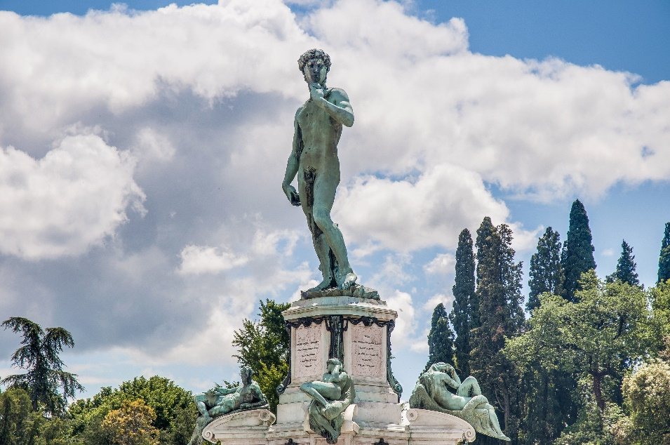
บ่าย นำท่านข้ามแม่น้ำอาร์โนเข้าสู่ “จัตุรัส ไมเคิลแองเจลโล” บนเนินสูงชมรูปหล่อสัมฤทธิ์จำลอง “เดวิด” David ที่โด่งดังในตำนานเป็นผลงานชิ้นเอกของไมเคิลแองเจลโล และบริเวณจัตุรัสแห่งนี้ท่านสามารถจะบันทึกภาพวิว ทิวทัศน์ที่งามที่สุดของกรุงฟลอเรนซ์ พร้อมชมประติมากรรมที่สวยงามของ “สะพานเวคคิโอ” สะพานเก่าแก่แห่งแรกที่ข้าม “แม่น้ำอาร์โน” สัญลักษณ์ของเมืองฟลอเรนซ์ จากนั้นนำคณะเดินทางขึ้นสู่ทางภาคตะวันออกเฉียงเหนือของอิตาลีไปยัง “ เมืองเวนิส เมสเตร้” (Venice-Mestre) ราชินีแห่งทะเล เอเดียตริกเมืองหลวงของแคว้นเวเนโต
ค่ำ บริการอาหารค่ำ ณ ภัตตาคาร ให้ท่านลองทาน สปาเก็ตตี้้เส้นดำ ต้นตำหรับเวนิเซีย
ที่พัก: Belstay Venezia Mestre / หรือที่พักระดับใกล้เคียง

วันที่ห้าของการเดินทาง(5)นั่งเรือชมเกาะเวนิส – จัตุรัส ซานมาร์โค – สะพานเรียลอันโต
ช้อปปิ้งเอาท์เล็ต เวนิส – เวโรนา – ชมเมืองเก่า – บ้านจูเรียต
เช้า บริการอาหารเช้า ณ ห้องอาหารของโรงแรม
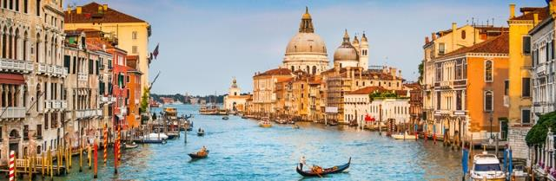
เดินทางสู่เมือง “เวนิส” หนึ่งในเมืองที่สวยที่สุดในประเทศอิตาลี เป็นเมืองที่รู้จักกันในด้านของความเจริญรุ่งเรืองทางประวัติศาสตร์และศิลปะที่ได้รับฉายาว่า ราชินีแห่งทะเลอาเดรียตริก เมืองแห่งสายน้ำ นำท่านลงเรือล่องสู่เกาะเวนิส เมืองเวนิสเป็นเมืองที่อยู่เหนือกาลเวลาและเต็มไปด้วยมนต์ขลัง ประกอบด้วยเกาะ 118 เกาะที่เชื่อมถึงกันด้วยสะพานมากกว่า 400 แห่งในบริเวณทะเลสาบเวนิเทียทะเลสาบน้ำเค็มนี้ตั้งอยู่บริเวณชายฝั่งระหว่างปากแม่น้ำโปกับแม่น้ำพลาวิ ในภาคเหนือของประเทศอิตาลี โดยทั้งเมืองและทะเลสาบได้ถูกประกาศให้เป็นมรดกโลก ในปี 1987 ** หากท่านสนใจล่องเรือกอนโดล่า (ไม่รวมในราคาทัวร์) โปรดสอบถามหัวหน้าทัวร์ **
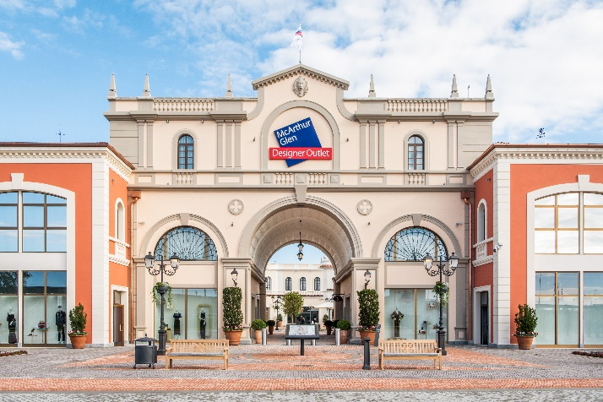
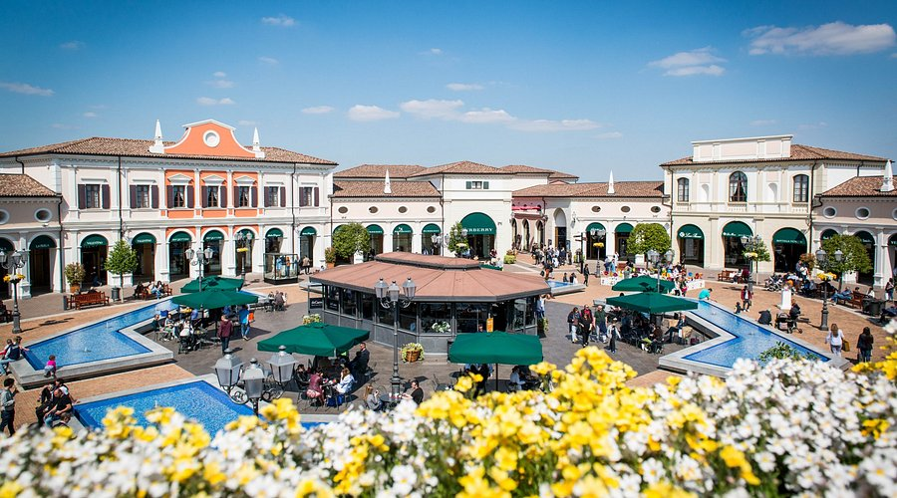
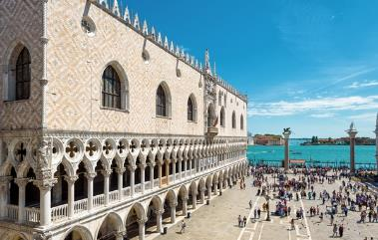
ชม “สะพานถอนหายใจ” สะพานแห่งตำนานและสะพานที่สวยงามที่สุดแห่งหนึ่งในเมืองเวนิส ชม “ปาลาซโซ ดูคาเล” (Palazzo Ducale) หรือ “พระราชวังดอจ” อาคารสไตล์โกธิกที่สวยงามเป็นสถานที่บริหารของสาธารณรัฐเวนิสที่ยิ่งใหญ่ แต่กลับเป็นอาคารสไตล์เวนิสที่สวยงามอย่างแท้จริง นอกเหนือจากเสาหินเรียงแถวอันวิจิตรงดงามและด้านหน้าอาคาร เข้าสู่ “จัตุรัสซานมาร์โก” (หรือจัตุรัสเซนต์มาร์ก) ที่มีอายุกว่า 1200 ปี ชมภายนอก “มหาวิหารซานมาร์โก” มหาวิหารแห่งนี้ก่อตั้งขึ้นในศตวรรษที่ 9 เพื่อเก็บศพของนักบุญมาร์ก ด้านหน้าของมหาวิหารเซนต์มาร์กมีริ้วคลื่นและยอดแหลมเหมือนคลื่น โดยมีประตูโค้ง 5 บานที่มีช่องเปิดปิดด้วยกระเบื้องโมเสกที่ระยิบระยับและซุ้มหินโค้ง ซึ่งเป็นโบสถ์แบบไบเซ็นไทน์ที่ “ใหญ่ที่สุด” ในยุโรปตะวันตก สมควรแก่เวลา อิสระให้ท่านเดินเที่ยวชมงานก่อสร้างที่แสดงให้เห็นถึงความเป็นอัจฉริยะด้านสถาปัตยกรรมที่ “สะพานเรียลอัลโต้” สะพานหินโค้งเก่าแก่และมีชื่อเสียงที่สุดในเมืองเวนิส เป็นสะพานข้ามคลองใหญ่ (Grand Canal) สร้างเสร็จในปี ค.ศ. 1591 โดยสถาปนิกอันโตนิโอ ดา ปอนเต เคยเป็นศูนย์กลางการค้าในอดีต ปัจจุบันเป็นแลนด์มาร์กสำคัญและจุดชมวิวที่สวยงาม เดินทางล่องเรือกลับสู่ท่าเรือทรอนเค็ตโต ฝั่งเมสเตร้ จากนั้นนำท่านออกเดินทางช้อปปิ้งที่ Designer Outlet Noventa di Piave แหล่งจำหน่ายแบรนด์แฟชั่นและไลฟ์สไตล์ชั้นนำ เช่น Prada, Gucci, Fendi, Burberry, Salvatore Ferragamo, Versace, Bottega Veneta, Dolce & Gabbana และอื่น ๆ
www.mcarthurglen.com/en/outlets/it/designer-outlet-noventa-di-piave/stores/
*** อิสระอาหารกลางวันเพื่อสะดวกในการช้อปปิ้ง ***

บ่าย นำท่านออกเดินทางสู่ “เมืองเวโรน่า” นำท่านชมเมืองเวโรนาได้รับสมญานามว่า “Little Roman” เพราะยังคงสภาพสิ่งก่อสร้างจากสมัยโรมันไว้อย่างสมบูรณ์และถ้าย้อนไปในศตวรรษที่ 13-14 มีความเจริญสูงสุดถือว่าเป็นยุคทองไม่แพ้กรุงโรม นำท่านเดินทางเข้าชมย่านเมืองเก่าที่ยังคงสภาพบ้านเรือนแบบโบราณ
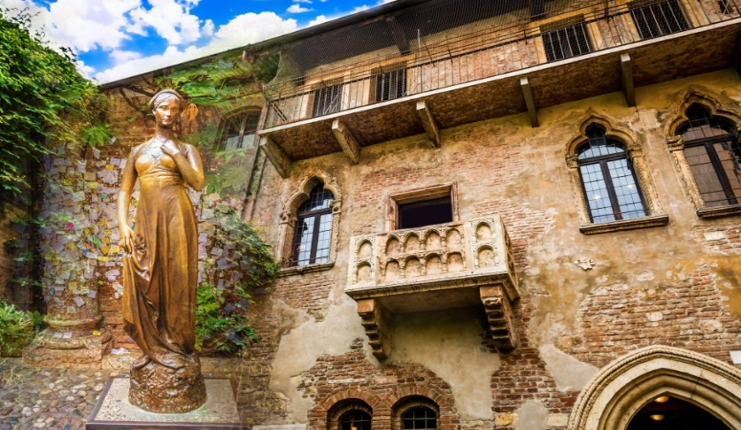
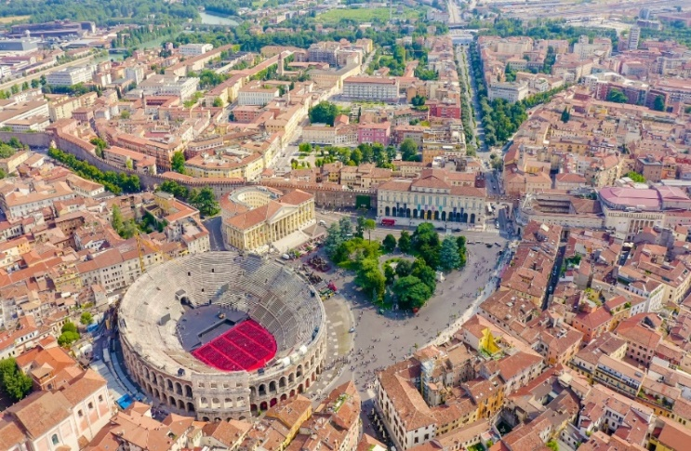
จากนั้นนำท่านสู่ “จตุรัสเออร์เบ” ที่รายล้อมไปด้วยคฤหาสน์, วังเก่าของตระกูลที่เคยปกครองเวโรน่า ระหว่างทางผ่านชมความยิ่งใหญ่ภายนอกของ “โรมัน อารีน่า” สนามกีฬากลางแจ้งแบบโบราณในสมัยโรมัน เมืองเวโรน่าโด่งดังมาจากนิยายรักอมตะเรื่องเอกของนักประพันธ์ “วิลเลี่ยมเชกส์เปียร์” ที่ชื่อว่า “โรมิโอ แอนด์ จูเลียต” จากนั้นนำท่านชมบ้านของจูเลียต (Casa di Giulietta) สถานที่ท่องเที่ยวที่มีชื่อเสียงจากเรื่องราวความรักอันโด่งดังนิยายรัก หากไม่ได้มาเยือนบ้านจูเลียต ถือว่ามาไม่ถึงเมืองเวโรนา เพราะบ้านหลังนี้เป็น Sanctuary หรือสถานที่ศักดิ์สิทธิ์ของคนที่ศรัทธาในรักแท้ โดยมีความเชื่อข้อหนึ่งที่ส่งต่อกันมาว่า เมื่อสัมผัสรูปหล่อจูเลียตแล้วบอกคำอธิษฐานเรื่องรัก สิ่งที่ขอไว้จะเป็นความจริง
ค่ำ บริการอาหารค่ำ ณ ภัตตาคาร
ที่พัก: Crowne Plaza Verona Fiera by IHG / หรือที่พักระดับใกล้เคียง

วันที่หกของการเดินทาง(6) เวโรน่า –ทะเลสาบคาเรซซ่า – หมู่บ้านวัล ดิ ฟุนส์
เซอร์มิโอเน่ – เดินเล่นชมเมือง – มิลาน
เช้า บริการอาหารเช้า ณ ห้องอาหารของโรงแรม
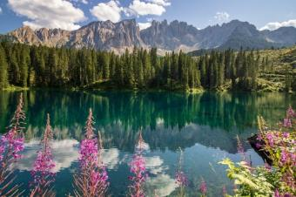
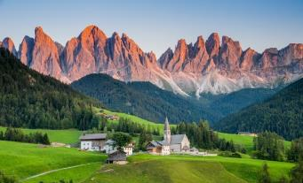
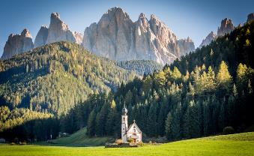
หลังอาหาร เดินทางสู่ทางตะวันตกของเทือกเขาโดโลไมต์ซึ่งมีทะเลสาบเล็กๆ ทึ่ชื่อว่าทะเลสาบคาเรซซ่า (Lago di Carezza) ซึ่งรู้จักกันในชื่อ “ทะเลสาบสายรุ้ง” และ “ทะเลสาบเทพนิยายแห่งเทือกเขาโดโลไมต์” ตั้งอยู่ในหมู่บ้านคาเรซซา หมู่บ้านเล็กๆ ตรงด้านล่างของช่องเขาคอสตาลุงกา (Costalunga) ทะเลสาบแห่งนี้ไม่มีแม่น้ำสาขาและมีหิมะละลายและน้ำพุใต้ดิน ส่งผลให้ระดับน้ำขึ้นลงอย่างมากทำให้มองเห็นเทือกเขา ตอร์รี ดิ ลาเตมาร์ (Torri di Latemar) สะท้อนอยู่บนผิวน้ำ และรอบทะเลสาบเต็มไปด้วยป่าสนสปรูซที่หากมีหมอกหนาซึ่งกลายเป็นแรงบันดาลใจให้กับตำนานพ่อมดและนางไม้มานานหลายศตวรรษ หลังอาหารเดินทางเข้าสู่ Great Dolomite Road ประทับใจกับในความยิ่งใหญ่ของ ‘เทือกเขาโดโลไมท์’ (Dolomite) ได้รับการประกาศให้เป็นมรดกโลกในปี 2009 ลักษณะภูมิประเทศเป็นหน้าผาสูง สลับกับหุบเหวลึก เข้าสู่บริเวณหมู่บ้านวัล ดิ ฟุนส์ Val di Funes เดินสู่จุดชมวิว บริเวณที่ตั้งโบสถ์ Santa Magdalena ชมความมหัศจรรย์ของธรรมชาติ และสถาปัตยกรรมของหมู่บ้าน ที่ผสมผสานได้อย่างลงตัว ฉากหลังเป็นภูเขาอันยิ่งใหญ่ เบื้องหน้าของเราเป็นหมู่บ้าน Villnöß (Val di Funes) แสนสงบ และน่ารัก หากมีเวลาท่านเก็บภาพความสวยงามของธรรมชาติ และโบสถ์เซนต์จอห์น (Kirche St. Johann in Ranui) อันเป็นเอกลักษณ์ ของอุทยานโดโลไมท์ จากนั้น
เที่ยง บริการอาหารกลางวัน ณ ภัตตาคาร
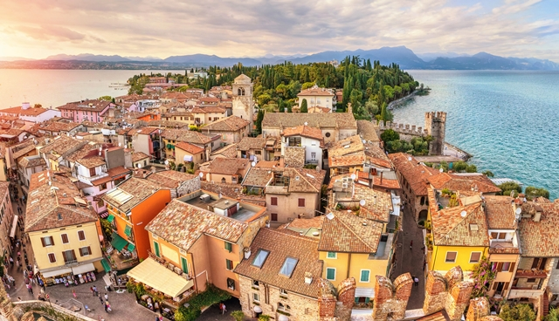
บ่าย นำท่านชมเมืองเซอร์มิโอเน่(Sirmione) อันเก่าแก่ที่มีอายุกว่า 2,000 ปี มีลักษณะภูมิประเทศเป็นแหลมที่ยื่นออกไป ในทะเลสาบการ์ด้า ทะเลสาบแสนสวยที่เสมือนเป็นพรมแดนระหว่าง แค้วนลอมบาเดียกับแคว้นเวเนโต มีความยาวกว่า 55กิโลเมตร ตัวเมืองเก่านี้จึงถูกขนาบข้างด้วยทะเลสาบ ให้ทุกท่านได้ชมเมืองที่แสนสวยงาม เต็มไปด้วยร้านค้าและร้านกาแฟร้านขนมปังท้องถิ่นมากมาย เก็บภาพป้อมปราการประจำเมือง ที่เป็นจุดสัญลักษณ์ตั้งแต่สมัยยุคโรมัน
ค่ำ บริการอาหารค่ำ ณ ภัตตาคาร
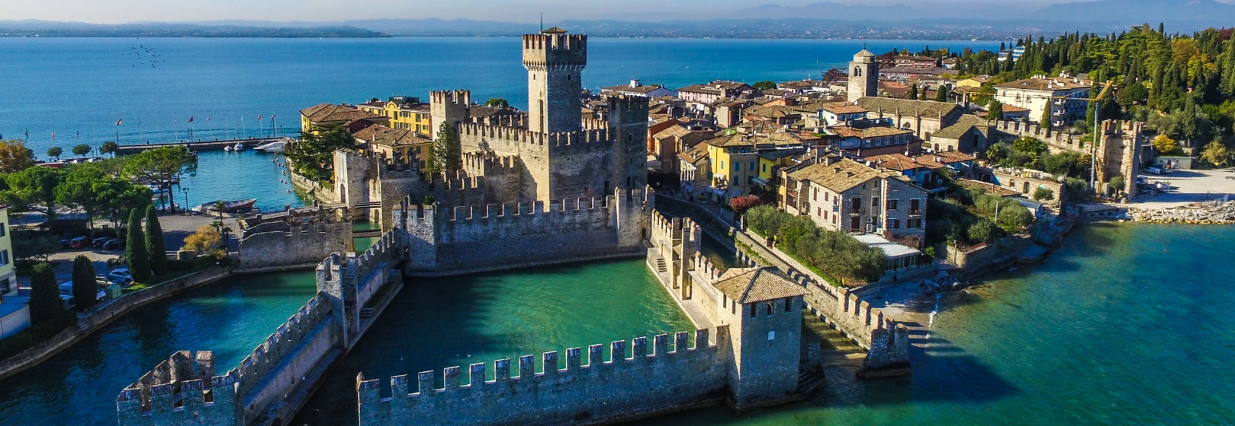
ที่พัก: Quark Hotel Milano/ หรือที่พักระดับใกล้เคียง
วันที่เจ็ดของการเดินทาง (7) มิลาน – โคโม – ล่องเรือชมทะเลสาบโคโม – มิลาน
ชมเมืองเก่ามิลาน – จัตุรัสดูโอโม – ป้อมสโฟซ่า
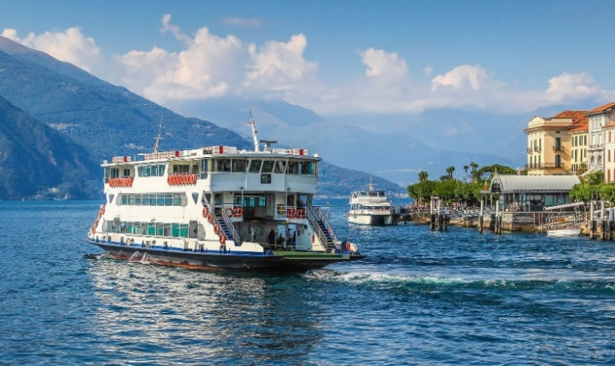
เช้า บริการอาหารเช้า ณ ห้องอาหารของโรงแรม
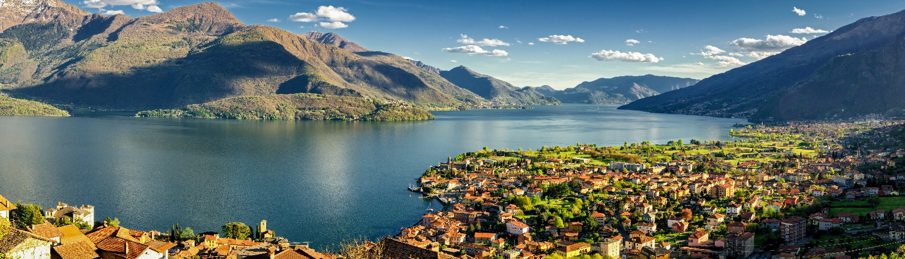
นำท่านเดินทางสู่เมืองโคโม่ (Como) เมืองเล็กๆ ทางตอนเหนือของประเทศอิตาลี ตั้งอยู่ใกล้ชายแดนสวิตเซอร์แลนด์ จากนั้นนำท่านล่องเรือชมความงดงามของทะเลสาบโคโม่ (Como Lake Cruise) และหมู่บ้านริมทะเลสาบเมืองโคโมนี้มีเอกลักษณ์เฉพาะด้วยสภาพภูมิอากาศที่ไม่รุนแรงและภูมิทัศน์อันน่าทึ่งที่มีเฉดสีหลายพันเฉดไม่ว่าจะเป็นสีฟ้าของน้ำทะเลที่ใสสะอาด สีเขียวของป่าไม้และสวนสาธารณะอันเขียวชอุ่มสีเทาของภาพนูนต่ำนูนสูงของหิน และหมู่บ้านหินที่ตั้งอยู่ระหว่างทะเลสาบและภูเขา อุดมไปด้วยประวัติศาสตร์และวัฒนธรรม ชมวิวที่สวยงามริมฝั่งทะเลสาบโคโม ที่ได้ขึ้นชื่อว่าเป็นทะเลสาบที่สวยที่สุดในอิตาลีแล้วยังเป็นทะเลสาบที่ใหญ่เป็นอันดับสามของอิตาลีอีกด้วย
*** อิสระอาหารกลางวันตามอัธยาศัย เพื่อสะดวกต่อการท่องเที่ยวมิลาน ***
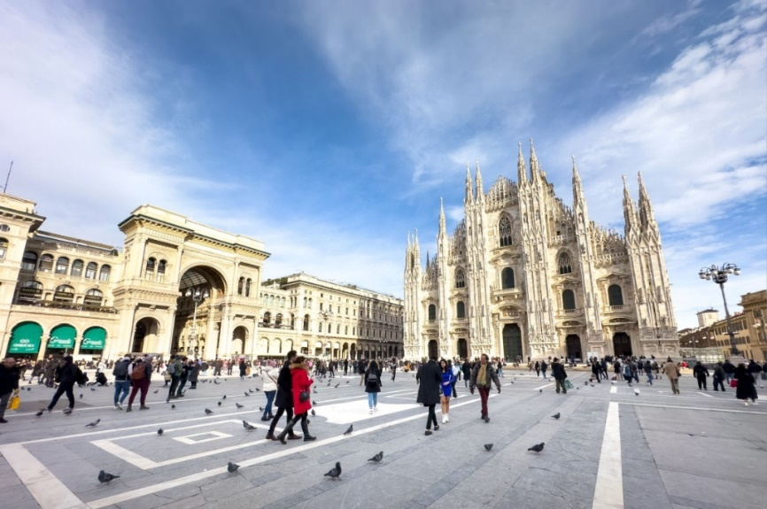
บ่าย นำท่านเดินทางสู่เมืองมิลาน (Milano) นำท่านชมบริเวณภายนอก “ปราสาทสฟอร์เซสโก้” ปราสาทสวยงามหลังนี้ได้เคยเป็นป้อมปราการของพวกตระกูลวิสคอนติ ต่อมาเป็นที่พำนักของผู้นำเผด็จการในช่วงศตวรรษที่ 15 คือ ตระกูล สฟอร์ซา มีเวลาให้ท่านได้ถ่ายภาพกับมุมสวยๆ ของน้ำพุที่โพยพุ่งบริเวณด้านหน้าปราสาทสฟอร์เซสโก้ จากนั้นชม “มหาวิหารแห่งมิลาน หรือดูโอโม” สัญลักษณ์ที่โดดเด่นที่สุดของเมือง อันมีขนาดใหญ่โตมโหฬาร สร้างขึ้นด้วยหินอ่อนสีขาวในศิลปะแบบโกธิค ใช้เวลาสร้างนานกว่า 500 ปี
ปัจจุบันเป็น “โบสถ์แคธอลิกที่ใหญ่เป็นอันดับสามของโลก” ลานด้านหน้าเป็นที่ตั้งของพระราชานุสาวรีย์พระเจ้าวิคเตอร์เอ็มมานูเอลที่ 2 ทรงม้ารายล้อมด้วยอาคารที่เก่าแก่คลาสสิคและช้อปปิ้งมอลล์ที่สวยที่สุดแห่งหนึ่งของโลก “แกลเลอเรีย วิคเตอร์เอ็มมานูเอลที่ 2” ที่ใช้เวลาก่อสร้างถึง 12 ปี เป็นอาคารหลังคากระจกโครงเหล็กพื้นโมเสกลวดลายงดงามมาก // ได้เวลาอันสมควรนำท่านเดินทางสู่ สนามบิน
22.15 นำท่านเดินทางสู่ดูไบโดยเที่ยวบินที่ EK092

วันที่แปดของการเดินทาง (8) สนามบินสุวรรณภูมิ (กรุงเทพฯ)
06.20 แวะพักเปลี่ยนเครื่อง
09.40 นำท่านเดินทางสู่กรุงเทพมหานครโดยเที่ยวบินที่ EK372
19.25 เดินทางถึงกรุงเทพฯ...โดยสวัสดิภาพพร้อมความประทับใจ
************************************************
หมายเหตุ...โปรแกรมการเดินทางอาจเปลี่ยนแปลงได้ตามความเหมาะสม เนื่องจากสภาพ ลม ,ฟ้า , อากาศ,การล่าช้าอันเนื่องมาจากสายการบิน และสถานการณ์ในต่างประเทศที่ทางคณะเดินทางในขณะนั้น เพื่อความปลอดภัยในการเดินทาง โดย บริษัทฯได้มอบหมายให้ หัวหน้าทัวร์ผู้นำทัวร์ มีอำนาจตัดสินใจ ณ ขณะนั้นทั้งนี้การตัดสินใจ จะคำนึงถึงผลประโยชน์ของหมู่คณะเป็นสำคัญ

อัตราค่าบริการ
กำหนดการเดินทาง | ผู้ใหญ่  พักห้องละ 2 ท่าน | เด็กอายุต่ำกว่า 12 ปี  พักกับผู้ใหญ่ 1 ท่าน | เด็กอายุต่ำกว่า 12 ปีพักกับผู้ใหญ่ 2 ท่าน (เสริมเตียง) | พักเดี่ยว  ชำระเพิ่ม
11 – 18 ต.ค.69 | 79,900 | 79,900 | 79,900 | 25,900
18 – 25 ต.ค.69 | 79,900 | 79,900 | 79,900 | 25,900
ต้องการเดินทางโดยชั้นธุรกิจ Business Class กรุณาสอบถามราคาเพิ่มเติมจากเจ้าหน้าที่บริษัทฯ

อัตราค่าบริการนี้รวม
- ค่าตั๋วเครื่องบินชั้นประหยัด ไป-กลับ กรุงเทพฯ-โรม - มิลาน -กรุงเทพฯ
- ค่ารถปรับอากาศนำเที่ยวตามระบุไว้ในรายการ พร้อมคนขับรถที่ชำนาญเส้นทางกฎหมายในยุโรปไม่อนุญาตให้คนขับรถเกิน 12 ช.ม./วัน
- โรงแรมที่พักตามระบุหรือเทียบเท่าในระดับเดียวกัน โรงแรมส่วนใหญ่ในยุโรปจะไม่มีเครื่องปรับอากาศ เนื่องจากอยู่ในแถบที่มีอุณหภูมิต่ำและราคาโรงแรมจะปรับขึ้น 3-4 เท่าตัว หากวันเข้าพักตรงกับงานเทศกาล เทรดแฟร์หรือการประชุมต่างๆ อันเป็นผลที่ทำให้ต้องมีการปรับเปลี่ยนย้ายเมืองโดยคำนึงถึงความเหมาะสมเป็นหลัก
- ค่าอาหารที่ระบุในรายการ ให้ท่านได้เลิศรสกับอาหารท้องถิ่นในแต่ละประเทศ
- ค่าบริการนำทัวร์โดยหัวหน้าทัวร์ผู้มีประสบการณ์นำเที่ยวให้ความรู้ และคอยดูแลอำนวยความสะดวกตลอดการเดินทาง
- ค่าประกันอุบัติเหตุในการเดินทางวงเงินท่านละ 1,000,000 บาท (ตามเงื่อนไขกรมธรรม์) หากท่านอายุเกิน 75 ปี หรือไม่ได้เดินทางไปและกลับพร้อมกรุ๊ป ท่านต้องซื้อประกันเดี่ยวเพิ่ม
อัตราค่าบริการนี้ไม่รวม
- ค่าภาษีมูลค่าเพิ่ม 7 % และค่าภาษีหัก ณ ที่จ่าย 3 %
- ค่าทิปหัวหน้าทัวร์วันละ 100 บาท (800 บาท) หากท่านประทับใจในการบริการ
- ค่าทิปพนักงานขับรถและบริกรตลอดการเดินทางวันละ 3 ยูโร (7 วัน) 21 ยูโร
- ค่าธรรมเนียมในการยื่นวีซ่ายุโรปหรือกลุ่มเชงเก้นวีซ่าและค่าธรรมเนียมวีซ่า ทางสถานทูตไม่คืนให้ท่านไม่ว่าท่านจะผ่านการพิจารณาหรือไม่ก็ตาม ค่าวีซ่า+ค่าบริการยื่นวีซ่า ท่านละ 6,900 บาท
- ค่าใช้จ่ายส่วนตัว อาทิ ค่าโทรศัพท์ ค่าซักรีด ค่าเครื่องดื่มและอาหารนอกเหนือจากที่ระบุในรายการ
- ค่าผกผันของภาษีน้ำมันที่ทางสายการบินแจ้งเปลี่ยนแปลงกะทันหัน
- กรณีท่านที่ประสงค์พักแบบห้องสามเตียง(Triple Room) หากทางโรงแรมที่พักไม่สามารถจัดห้องพักแบบสามเตียงได้ อาจต้องเป็นเตียงเสริมแทน หรือ อาจต้องแยกเป็นห้องสองเตียง 1 ห้องและห้องเตียงเดียว 1 ห้อง ซึ่งมีค่าใช้จ่ายสำหรับค่าห้องเดียวทั้งนี้ทางลูกค้าต้องเป็นผู้จ่ายค่าห้องเดียวเอง(ทางบริษัทฯ ขอแนะนำให้พักสองห้อง)
เงื่อนไขการสำรองที่นั่ง และการชำระเงิน
- กรุณาจองล่วงหน้าพร้อมชำระงวดแรก 40,000 บาท เมื่อจอง พร้อมส่งสำเนาหน้าหนังสือเดินทาง Passport มายังบริษัท และค่าใช้จ่ายส่วนที่เหลือกรุณาชำระก่อนการเดินทางไม่น้อยกว่า 20 วัน มิฉะนั้นจะถือว่าท่านยกเลิกการเดินทาง
- เนื่องจากรายการทัวร์นี้เป็นแบบเหมาจ่ายเบ็ดเสร็จ หากท่านสละสิทธิ์การใช้บริการใดๆตามรายการ หรือถูกปฏิเสธการเข้า และออกประเทศไม่ว่าในกรณีใดก็ตาม บริษัทฯ ขอสงวนสิทธิ์ไม่คืนเงินในทุกกรณี
- บริษัทฯ ขอสงวนสิทธิ์ยกเลิกการเดินทางก่อนล่วงหน้า 10 วัน ซึ่งจะเกิดขึ้นได้ก็ต่อเมื่อไม่สามารถทำกรุ๊ปได้อย่างน้อย 15 ท่าน และหรือ ผู้ร่วมเดินทางในคณะไม่สามารถผ่านการพิจารณาวีซ่าได้ครบ 25 ท่าน ซึ่งในกรณีนี้ ทางบริษัทฯ ยินดีคืนเงินให้ทั้งหมดหักค่าธรรมเนียมวีซ่า หรือจัดหาคณะทัวร์อื่นให้ ถ้าท่านต้องการ
- บริษัทฯ ขอสงวนสิทธิ์ที่จะเปลี่ยนแปลงรายละเอียดบางประการในทัวร์นี้ เมื่อเกิดเหตุจำเป็น สุดวิสัย จนไม่อาจแก้ไขได้ และจะไม่รับผิดชอบใดๆ ในกรณีที่สูญหาย สูญเสียหรือได้รับบาดเจ็บ ที่นอกเหนือความ รับผิดชอบของหัวหน้าทัวร์และเหตุสุดวิสัยบางประการเช่น การนัดหยุดงาน ภัยธรรมชาติ การจลาจล ต่างๆ
- เมื่อท่านได้ชำระเงินมัดจำหรือทั้งหมด ไม่ว่าจะเป็นการชำระผ่านตัวแทนของบริษัทฯ หรือชำระโดยตรงกับทางบริษัทฯ ทางบริษัทฯ จะขอถือว่าท่านรับทราบและยอมรับในเงื่อนไขต่างๆของบริษัทฯ ที่ได้ระบุไว้โดยทั้งหมด
หมายเหตุ
- บริษัทฯ จะทำการยื่นวีซ่าของท่านก็ต่อเมื่อในคณะมีผู้สำรองที่นั่งครบ 25 ท่าน และได้รับคิวการตอบรับจากทางสถานทูต เนื่องจากบริษัทฯ จะต้องใช้เอกสารต่างๆที่เป็นกรุ๊ปในการยื่นวีซ่า อาทิ ตั๋วเครี่องบิน ห้องพักที่คอนเฟิร์มมาจากทางยุโรป ประกันการเดินทาง ฯลฯ ทางท่านจะต้องรอให้คณะครบ 25 ท่าน จึงจะสามารถยื่นวีซ่าให้กับทางท่านได้อย่างถูกต้อง
- หากในช่วงที่ท่านเดินทางคิววีซ่ากรุ๊ปในการยื่นวีซ่าเต็ม ทางบริษัทต้องขอสงวนสิทธิ์ในการยื่นวีซ่าเดี่ยว ซึ่งทางท่านจะต้องเดินทางมายื่นวีซ่าด้วยตัวเอง ตามวัน และเวลานัดหมายจากทางสถานทูต โดยมีเจ้าหน้าที่ของบริษัทคอยดูแล และอำนวยความสะดวก
- เอกสารต่างๆที่ใช้ในการยื่นวีซ่าท่องเที่ยวทวีปยุโรป ทางสถานทูตเป็นผู้กำหนดออกมา มิใช่บริษัททัวร์เป็นผู้กำหนด ท่านที่มีความประสงค์จะยื่นวีซ่าท่องเที่ยวทวีปยุโรป กรุณาจัดเตรียมเอกสารให้ถูกต้อง และครบถ้วนตามที่สถานทูตต้องการ เพราะจะมีผลต่อการพิจารณาวีซ่าของท่าน บริษัททัวร์เป็นแต่เพียงตัวกลาง และอำนวยความสะดวกในการยื่นวีซ่าเท่านั้น มิได้เป็นผู้พิจารณาว่าวีซ่าให้กับทางท่าน
- กรณีวีซ่าที่ท่านยื่นไม่ผ่านการพิจารณา และคณะสามารถออกเดินทางได้ ท่านจะต้องเสียค่าใช้จ่ายจริงที่เกิดขึ้นดังต่อไปนี้
- ค่าธรรมเนียมการยื่นวีซ่าและค่าดำเนินการ ทางสถานทูตจะไม่คืนค่าธรรมเนียมใดๆทั้งสิ้นแม้ว่าจะผ่านหรือไม่ผ่านการพิจารณา
- ค่ามัดจำตั๋วเครื่องบิน หรือตั๋วเครื่องบินที่ออกมาจริง ณ วันยื่นวีซ่า ซึ่งตั๋วเป็นเอกสารที่สำคัญในการยื่นวีซ่า หากท่านไม่ผ่านการพิจารณา ตั๋วเครื่องบินถ้าออกตั๋วมาแล้วจะต้องทำการ REFUND โดยจะมีค่าธรรมเนียมที่ท่านต้องถูกหักบางส่วน และส่วนที่เหลือจะคืนให้ท่านภายใน 45-60 วัน (ตามกฎของแต่ละสายการบิน) ถ้ายังไม่ออกตั๋วท่านจะเสียแต่ค่ามัดจำตั๋วตามจริงเท่านั้น
- ค่าห้องพักในทวีปยุโรป ถ้าคณะออกเดินทางได้ และท่านไม่ผ่านการพิจารณาวีซ่า ตามกฎท่านจะต้องโดนค่ามัดจำห้องใน 2 คืนแรกของการเดินทางหากท่านไม่ปรากฏตัวตามวันที่เข้าพัก ทางโรงแรมจะต้องยึดค่าห้อง 100% ในทันที ทางบริษัทจะแจ้งให้ท่านทราบ และมีเอกสารชี้แจงให้ท่านเข้าใจ
- หากท่านผ่านการพิจารณาวีซ่า แล้วยกเลิกการเดินทางทางบริษัทขอสงวนสิทธิ์ในการยึดค่าใช้จ่ายทั้งหมด 100%
- ทางบริษัทเริ่มต้น และจบ การบริการ ที่สนามบินสุวรรณภูมิ กรณีท่านเดินทางมาจากต่างจังหวัด หรือต่างประเทศ และจะสำรองตั๋วเครื่องบิน หรือพาหนะอย่างหนึ่งอย่างใดที่ใช้ในการเดินทางมาสนามบิน ทางบริษัทจะไม่รับผิดชอบค่าใช้จ่ายในส่วนนี้ เพราะเป็นค่าใช้จ่ายที่นอกเหนือจากโปรแกรมการเดินทางของบริษัท ฉะนั้นท่านควรจะให้กรุ๊ป FINAL 100% ก่อนที่จะสำรองยานพาหนะ
- กรณีท่านที่ประสงค์พักแบบห้องสามเตียง(Triple Room) หากทางโรงแรมที่พักไม่สามารถจัดห้องพักแบบสามเตียงได้ อาจต้องเป็นเตียงเสริมแทน หรือ อาจต้องแยกเป็นห้องสองเตียง 1 ห้องและห้องเตียงเดียว 1 ห้อง ซึ่งมีค่าใช้จ่ายสำหรับค่าห้องเดียวทั้งนี้ทางลูกค้าต้องเป็นผู้จ่ายค่าห้องเดียวเอง(ทางบริษัทฯ ขอแนะนำให้พักสองห้อง)
- รูปใช้เพื่อการโฆษณาเท่านั้น

เงื่อนไขการยกเลิก
- ยกเลิกการเดินทางก่อน 30 วันขึ้นไป คืนเงินค่าทัวร์เต็มจำนวน (ทางบริษัทขอเก็บค่าใช้จ่ายที่เกิดขึ้นจริงเพื่อการเตรียมการจัดนำเที่ยว เช่น ค่าตั๋วเครื่องบิน ค่าวีซ่า หรือค่าโรงแรม และอื่นๆที่จ่ายไปแล้วและเรียกคืนไม่ได้)
- ยกเลิกการเดินทาง 15 - 29 วัน ก่อนวันเดินทาง คืนเงินมัดจำ 50% (ทางบริษัทขอเก็บค่าใช้จ่ายที่เกิดขึ้นจริงเพื่อการเตรียมการจัดนำเที่ยว เช่น ค่าตั๋วเครื่องบิน ค่าวีซ่า หรือค่าโรงแรม และอื่นๆที่จ่ายไปแล้วและเรียกคืนไม่ได้)
- ยกเลิกการเดินทางน้อยกว่า 15 วัน ทางบริษัทขอสงวนสิทธิ์ เก็บค่าใช้จ่ายทั้งหมดตามราคาทัวร์ ที่ระบุไว้ในโปรแกรมทัวร์
- กรณีถูกปฏิเสธในการ เข้า-ออกประเทศ (เช่น ถูกเจ้าหน้าที่ตรวจคนเข้าเมือง หรือ ตม. ปฏิเสธการเดินทาง)ขอสงวนสิทธิ์ ไม่คืนเงินค่าใช้จ่ายทั้งหมด (ทางบริษัทขอเก็บค่าใช้จ่ายที่เกิดขึ้นจริงเพื่อการเตรียมการจัดนำเที่ยว เช่น ค่าตั๋วเครื่องบิน ค่าวีซ่า หรือค่าโรงแรม และอื่นๆที่จ่ายไปแล้วและเรียกคืนไม่ได้)
- กรณี เจ็บป่วย จนไม่สามารถเดินทางได้ ผู้เดินทางต้องมีหลักฐานใบรับรองแพทย์ ที่ระบุชัดเจนว่าอาการเจ็บป่วยนั้นรุนแรงจนแพทย์วินิจฉัยว่าไม่สามารถเดินทางได้จริง (ทางบริษัทขอเก็บค่าใช้จ่ายที่เกิดขึ้นจริงเพื่อการเตรียมการจัดนำเที่ยว เช่น ค่าตั๋วเครื่องบิน ค่าวีซ่า หรือค่าโรงแรม และอื่นๆที่จ่ายไปแล้วและเรียกคืนไม่ได้)
- กรณี ถูกปฏิเสธวีซ่าจากสถานทูต(วีซ่าไม่ผ่าน) ไม่สามารถเดินทางได้ (ทางบริษัทขอเก็บค่าใช้จ่ายที่เกิดขึ้นจริงเพื่อการเตรียมการจัดนำเที่ยว เช่น ค่าตั๋วเครื่องบิน ค่าวีซ่า หรือค่าโรงแรม และอื่นๆที่จ่ายไปแล้วและเรียกคืนไม่ได้)

เอกสารที่ใช้ประกอบในการยื่นวีซ่า (ต้องมาโชว์ตัวที่สถานทูตพร้อมสแกนนิ้วมือทุกท่าน)
- หนังสือเดินทาง (ตัวจริง) ที่เหลืออายุใช้งานไม่ต่ำกว่า 6 เดือน และมีหน้าหนังสือเดินทางว่างอย่างน้อย 3 หน้า
- รูปถ่ายสี ฉากหลังเป็นสีขาวเท่านั้น ขนาด 1.5 x 2 นิ้ว จำนวน 3 รูป (ต้องถ่ายไว้ไม่เกิน 6 เดือน) หน้าตรง ไม่สวมแว่นตา ไม่ยิ้มเห็นฟัน ไม่สวมใส่เครื่องประดับทุกชนิด ขึ้นอยู่กับประเทศที่จะเดินทาง
- หลักฐานแสดงสถานะการทำงาน 1 ชุด
*** กรณีค้าขาย/เจ้าของกิจการ : หลักฐานทางการค้า เช่น สำเนาใบรับรองจากกระทรวงพาณิชย์หรือใบทะเบียนการค้าที่มีชื่อผู้เดินทาง หรือหนังสือรับรองบริษัทฯDBD อายุย้อนหลังไม่เกิน 3 เดือน (นับจากวันที่จะยื่นวีซ่า)
*** กรณีพนักงานและผู้ถือหุ้น : หนังสือรับรองการทำงาน (ตัวจริง)เป็นภาษาอังกฤษ ระบุตำแหน่ง เงินเดือน และวันเริ่มงาน พร้อมสลิปเงินเดือน ย้อนหลัง 3 เดือน อายุย้อนหลังไม่เกิน 1 เดือน (นับจากวันที่จะยื่นวีซ่า)
- *** กรณีข้าราชการ: หนังสือรับรองจากต้นสังกัด (ตัวจริง) เป็นภาษาอังกฤษ ระบุตำแหน่ง เงินเดือน และวันเริ่มงานพร้อมสลิปเงินเดือน ย้อนหลัง 3 เดือน อายุย้อนหลังไม่เกิน 1 เดือน (นับจากวันที่จะยื่นวีซ่า)
- *** กรณีนักเรียนและนักศึกษา: หนังสือรับรองการเป็นนักเรียนหรือนักศึกษา (ตัวจริง) เป็นภาษาอังกฤษจากสถาบันที่ศึกษาอยู่ อายุย้อนหลังไม่เกิน 1 เดือน (นับจากวันที่จะยื่นวีซ่า)
- หนังสือแสดงการเคลื่อนไหวทางบัญชี (Bank Statement) (ตัวจริง)บัญชีออมทรัพย์ ย้อนหลัง 6 เดือน โดยต้องมีเลขที่บัญชีระบุอยู่ทุกหน้า ชื่อ-นามสกุล ภาษาอังกฤษ สะกดตรงตามหน้าพาสปอต (สถานทูตพิจารณาบัญชีออมทรัพย์เป็นอันดับแรก) แต่ในกรณีที่ยอดเงินในบัญชีออมทรัพย์ไม่ถึง 6 หลัก สามารถแนบ Statement สมุดบัญชีฝากประจำเพิ่มเติมในการยื่นได้) ( สถานทูตไม่รับบัญชีกระแสรายวัน )
- หนังสือรับรองจากธนาคาร แบงค์การันตี (สถานทูตพิจารณาบัญชีออมทรัพย์เป็นอันดับแรก) ภาษาอังกฤษ ในการออกจดหมายรับรองกรุณาระบุคำว่า TO WHOM IT MAY CONCERN แทนการใช้ชื่อแต่ละสถานทูต (เนื่องจากประเทศในยุโรปเข้าร่วมกลุ่มยูโรโซน) กรุณาสะกดชื่อให้ตรงกับหน้าพาสปอร์ต และหมายเลขบัญชีเล่มเดียวกับ Statement ระบุสกุลเงินยูโร EUR หรือ สกุลเงินตามประเทศที่ยื่นวีซ่า ที่ท่านจะใช้ยื่นวีซ่า โดยต้องทำแยกกัน ระบุตามชื่อผู้เดินทาง 1 ท่าน / 1 ฉบับ (ตัวจริง / ไม่สามารถถ่ายเอกสารได้ ) ในกรณีเป็น บิดา/มารดา/บุตร, สามี/ภรรยา และญาติ (สามารถรับรองค่าใช้จ่ายให้กันได้ แต่จะต้องแนบบัญชีส่วนตัวเองด้วย)
- กรณีเด็กอายุต่ำกว่า 20 ปีบริบูรณ์ หากเด็กไม่ได้เดินทางกับบิดา/มารดาคนใดคนหนึ่ง หรือบิดามารดาไม่ได้เดินทางทั้งสองคน ต้องมีจดหมายยินยอมให้เดินทางไปต่าง ประเทศจากบิดา & มารดา ซึ่งจดหมายต้องออกโดยที่ว่าการอำเภอ โดยระบุประเทศและวันเดินทาง (ตัวจริง)
- สำเนาบัตรประชาชน 1 ชุด / สำเนาทะเบียนบ้าน 1 ชุด / สำเนาสูติบัตร 1 ชุด (กรณีอายุต่ำกว่า 20 ปี)
- สำเนาทะเบียนสมรส / สำเนาทะเบียนหย่า / สำเนาใบมรณะบัตร (กรณีเป็นหม้าย) / สำเนาใบเปลี่ยนชื่อ-สกุล อย่างละ 1 ชุด (ถ้ามี)
- *** กรณีที่สถานทูตมีการเรียกสัมภาษณ์ กรุณาเตรียมเอกสารตัวจริงทั้งหมด ไปในวันนัดสัมภาษณ์ด้วย
- *** สถานทูตอาจมีการขอเอกสารอย่างอื่นเพิ่มเติม ตามดุลพินิจของสถานทูต อย่างกะทันหัน จึงขอความกรุณาเตรียมเอกสารเพิ่มเติมให้ครบถ้วน ตามที่สถานทูตขอ เพื่อความสะดวกในการพิจารณาอนุมัติออกวีซ่าสำหรับสถานทูต
- การบิดเบือนข้อเท็จจริงประการใดก็ตามอาจจะถูกระงับมิให้เดินทางเข้าประเทศในกลุ่มเชงเก้นเป็นการถาวร และถึงแม้ว่าท่านจะถูกปฏิเสธวีซ่าสถานทูตไม่คืนค่าธรรมเนียมที่ได้ชำระไปแล้วและหากต้องการขอยื่นคำร้องใหม่ก็ต้องชำระค่าธรรมเนียมใหม่ทุกครั้ง
- หากสถานทูตมีการสุ่มเรียกสัมภาษณ์บางท่าน ทางบริษัทฯขอความร่วมมือในการเชิญท่านไปสัมภาษณ์ตามนัดหมายและโปรดแต่งกายสุภาพ ทั้งนี้ทางบริษัทฯ จะส่งเจ้าหน้าที่ไปอำนวยความสะดวก และประสานงานตลอดเวลาและหากสถานทูตขอเอกสารเพิ่มเติมทางบริษัทใคร่ขอรบกวนท่านจัดส่งเอกสารดังกล่าวเช่นกัน
- กรณีที่ท่านยกเลิกการเดินทางภายหลังจากได้วีซ่าแล้ว ทางบริษัทฯขอสงวนสิทธิ์ในการแจ้งสถานทูตยกเลิกวีซ่าของท่าน เนื่องจากการขอวีซ่าในแต่ละประเทศจะถูกบันทึกไว้เป็นสถิติในนามของบริษัทฯ
ทางสถานทูตจะรับพิจารณาเฉพาะท่านที่มีเอกสารพร้อมและมีความประสงค์ที่จะเดินทางไปท่องเที่ยวยังประเทศตามที่ระบุเท่านั้น การปฏิเสธวีซ่าอันเนื่องมาจากหลักฐานในการขอยื่นวีซ่าปลอมหรือผิดวัตถุประสงค์ในการยื่นขอวีซ่าท่องเที่ยว ทางบริษัทฯ ขอสงวนสิทธิ์ในการคืนเงิน โดยจะหักค่าใช้จ่ายที่เกิดขึ้นจริงและจะคืนให้ท่านหลังจากทัวร์ออกเดินทางภายใน หมายเหตุ ในกรณีที่ทางสถานทูต ต้องการเอกสารเพิ่มเติม อาทิ หนังสือรับรอง เป็นเอกสารที่ออกโดย กรมพัฒนาธุรกิจการค้า (DBD) เพื่อรับรองตัวตนของบริษัท, หรือทางสถานทูตต้องการให้แปลเอกสารเป็นภาษาอังกฤษ ที่ต้องรับรองโดยกรมการกงสุล (เอกสารการเปลี่ยนชื่อ, หนังสือรับรองบุตร) (ทางผู้ยื่นวีซ่า(ลูกค้า) จะต้องเป็นผู้ออกค่าใช้จ่ายในการคัดสำเนาและค่าแปลเอกสารเอง)

